Рябушко
идз 12.1
1. Доказать сходимость ряда и найти его сумму
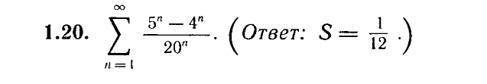

2. Исследовать на сходимость указанные ряды с положительными членами
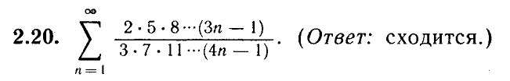

3. Исследовать на сходимость указанные ряды с положительными членами
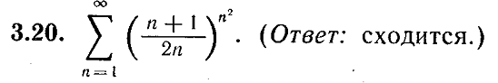

4. Задания нет но похоже из той же серии…тоже исследовать
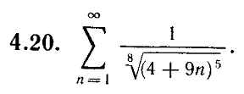

5. Тож задания нет…тоже наверное исследовать
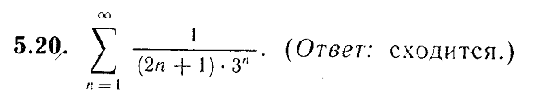

6. Тож задания нет…тоже наверное исследовать
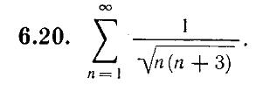
7. Исследовать на сходимость и абсолютную сходимость знакочередующиеся ряды
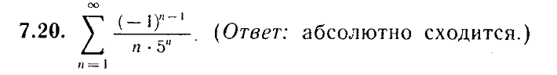
8. Задания нет но похоже тоже Исследовать на сходимость и абсолютную сходимость знакочередующиеся ряды
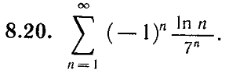

идз 12.2

9. Найти область сходимости ряда
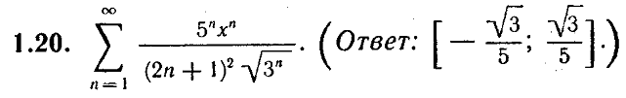

10. Задания нет но похоже тоже Найти область сходимости ряда
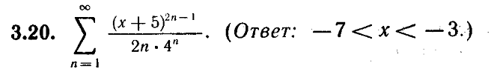

11. 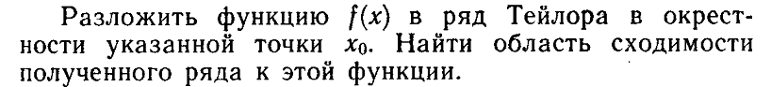
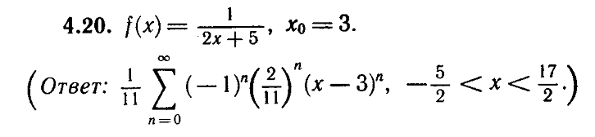

12. 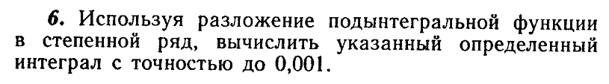
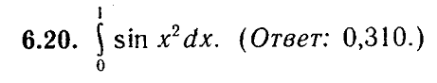

идз 12.3

13.

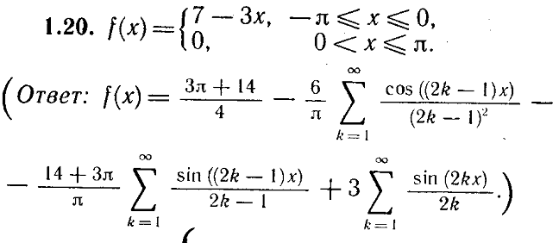

идз 13.1

14.
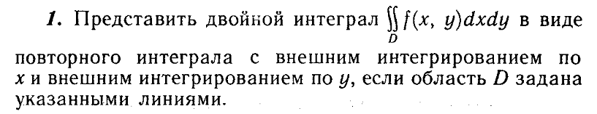

15.
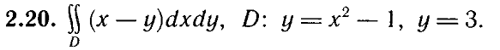

16.

17.

